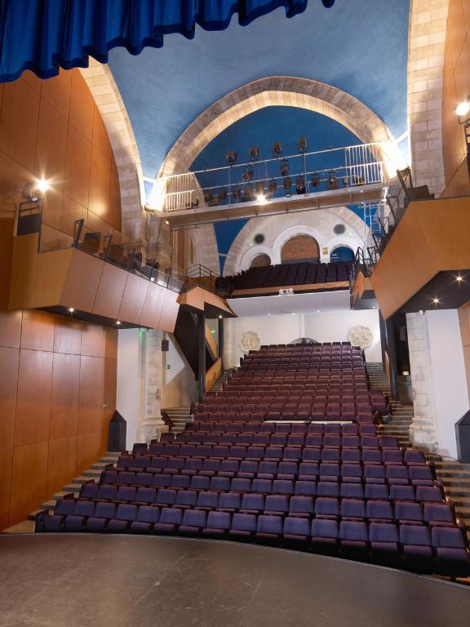


FICHE DE DEMANDE DE LOCATION / MISE À DISPOSITION
DU THEÂTRE DE L’ARCHE

Organisateur : ……………………………………………………………………………………..

Nom de l’évènement/manifestation : ………………………………………………………….

Dates : ……………………………….

Cette fiche n’a pas de valeur de validation.
Après étude de la demande, une convention de location/mise à disposition vous sera envoyé et fera office de confirmation.

Théâtre de l’Arche – Place de la république – 22220 TREGUIER
Tél : 02 96 92 19 42 – Mail : secretariat.archesillon@lannion-tregor.com
- Renseignements concernant le demandeur :

Nom de la structure :
Adresse :
Téléphone :
Mail :

Nom du représentant légal :
Nom du correspondant pour cette location si différent du représentant légal :
Téléphone :
Mail :

Adresse de facturation :

- Renseignements concernant la location

Évènement / manifestation : Privée □ Publique □

Objet de la location :

□ Réunion / conférence □ Spectacle

□ Autre (préciser) : ………………………………………………………………………………………

Descriptif de l’évènement :

Contenu :

Nombre de personnes attendues :

Dates d’utilisation du Théâtre de l’Arche :

- Pour l’installation, réglages, répétitions …

● Dates souhaités : ● Horaires :

- Pour l’évènement, manifestation

● Dates souhaités : ● Horaires :

- Pour le démontage, rangement…

● Dates souhaités : ● Horaires :
- Type de location :

● Assemblées diverses (réunion - conférence - projection film…)

Jours consécutifs : | 1er jour | 2ème jour | 3ème jour
Inférieure à 4h
Entre 4 et 8h
Entre 8 et 12h
Entre 12 et 16h

● Spectacles vivants

Jours consécutifs : | 1er jour | 2ème jour | 3ème jour
Inférieure à 4h
Entre 4 et 8h
Entre 8 et 12h
Entre 12 et 16h

● Utilisation des loges : Oui □ Non □

- Matériel demandé :

 | Oui/Non | Descriptif :
Son :
Lumière :
Autre :

- À remplir s’il s’agit d’une location ou mise à disposition pour un évènement ou manifestation ouverte au public :

Ventes billetterie ? Oui □ Non □

Ventes autre ? Oui □ Non □ Préciser : …………………………………………………………

Intervenants / artistes professionnels ? Oui □ Non □

Si OUI N° de votre Licence de Spectacle :

Mobiliserez-vous du personnel (hors personnel de la salle) pour :

- L’accueil du public ? Oui □ Non □
Si oui préciser : le nombre : …………….. / professionnels ? Oui □ Non □

- La sécurité ? Oui □ Non □
Si oui préciser : le nombre : …………….. / professionnels ?: Oui □ Non □

La technique ? Oui □ Non □
Si oui préciser : le nombre : …………….. / professionnels ? Oui □ Non □

Un décor est est-il prévu sur scène ? Oui □ Non □ dans la salle : Oui □ Non □

Aménagements spécifiques souhaités :

Autres demandes ou point particulier :

Pour info :
Il vous sera adressé :
- Une convention de location/mise à disposition à signer et à nous retourner
- Le règlement intérieur du Centre Culturel Le Sillon à signer et à nous retourner

Pièce complémentaire à fournir :
- Une attestation d’assurance responsabilité civile

Pour toute information :
Tél : 02 96 55 50 26
Mail : secretariat.archesillon@lannion-tregor.com

ANNEXE 1 : Tarifs

THEÂTRE DE L'ARCHE / CENTRE CULTUREL LE SILLON
Tarifs de mise à disposition des salles de septembre 2020 à août 2021

● Assemblées diverses (réunion - conférence - projection film…)
 | Associations et communes du territoire LTC |  | Associations hors territoire LTC |  | Privés / Autres
Inférieure à 4h | A1 | 222 € | B1 | 364 € | C1 | 626 €
Entre 4 et 8h | A2 | 333 € | B2 | 475 € | C2 | 737 €
Entre 8 et 12h | A3 | 444 € | B3 | 586 € | C3 | 848 €
Entre 12 et 16h | A4 | 556 € | B4 | 697 € | C4 | 960 €
Réduction pour prestations consécutives | - 20 % le 2ème jour consécutif et suivants |  | - 20 % le 2ème jour consécutif et suivants |  | - 20 % le 2ème jour consécutif et suivants
Pour 5 locations : la 6ème gratuite | X
Heure sup. technicien | 35 € |  | 51 € |  | 51 €
Heure ménage | 35 € |  | 35 € |  | 35 €

● Spectacles vivants
Durée comprenant l'installation, les répétitions et les représentations | Associations et communes du territoire LTC |  | Associations hors territoire LTC |  | Privés / Autres
Inférieure à 4h | D1 | 364 € | E1 | 505 € | F1 | 768 €
Entre 4 et 8h | D2 | 475 € | E2 | 616 € | F2 | 879 €
Entre 8 et 12h | D3 | 586 € | E3 | 727 € | F3 | 990 €
Entre 12 et 16h | D4 | 697 € | E5 | 838 € | F3 | 1 101 €
Réduction pour prestations consécutives | - 20 % le 2ème jour consécutif et suivants |  | - 20 % le 2ème jour consécutif et suivants |  | - 20 % le 2ème jour consécutif et suivants
Heure sup. technicien | 35 € |  | 51 € |  | 51 €
Heure ménage | 35 € |  | 35 € |  | 35 €

